パソコン小話（１１６．１）
2020/12/04

新しいEdge その４････お気に入りバーを利用する（改１）

Edge画面の上部にお気に入りバーがあります。
ここにいつも見るページを登録しておくと、クリックするだけで即座に目的のページが見られ便利です。
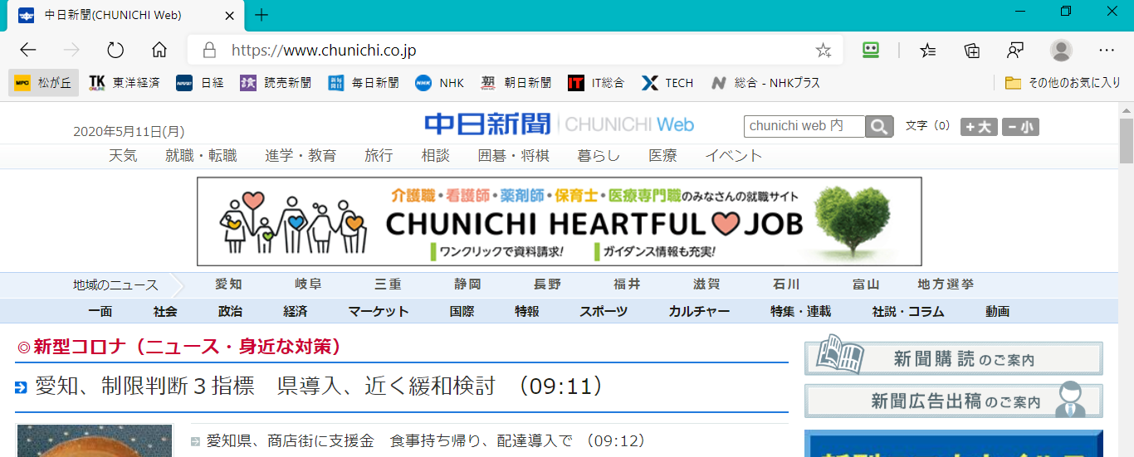
操作
1．登録したいページを表示（例えば、中日新聞） → ☆印をクリック

２．名前を確認（例の場合、中日新聞） → お気に入りバーの文字確認 → 完了
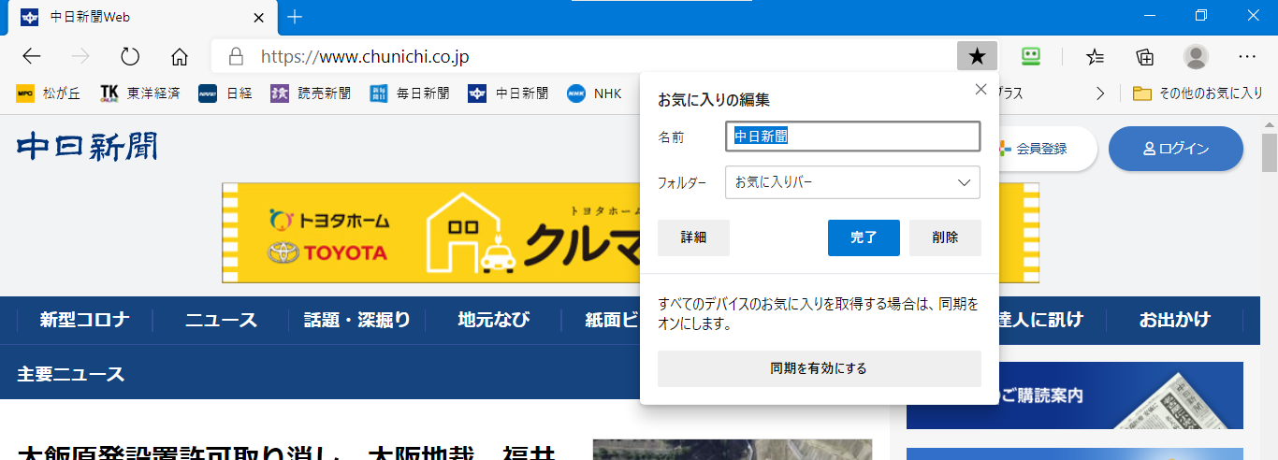

３．お気に入りバーに「中日新聞」が表示されました
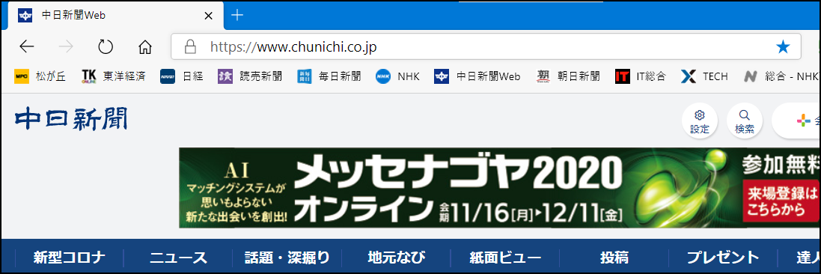

これで、
インターネットでどこを見ていても、中日新聞をクリックすれば、即座に
中日新聞を見ることが出来ます。

以上

